1.下图为基于LM3478的boost电路原理图（Vin=7-20V, Vo=30V,Io=1A，f≈400kHz），在调试时发现：
有的板子空载啸叫，加载后，啸叫消失；
有的板子无论是否带载，板子始终啸叫；
有的板子无论是否带载，没有啸叫声。
查看MOS的驱动波形，电感L1D两端的波形及二极管D6D的波形未发现异常。
针对以上情况，做过以下改进：
- 更改补偿参数：R24D/C13D，并在芯片COMP脚对地并联PF级小电容（参数跨一个数量级范围内，啸叫声无明显变化）；
- 芯片FB端对地并联PF级小电容；
- 更换过不同品牌及不同电感量的电感L1D;
- 更换过外部电流斜坡补偿电阻R20D。
以上调整未发现有改善。
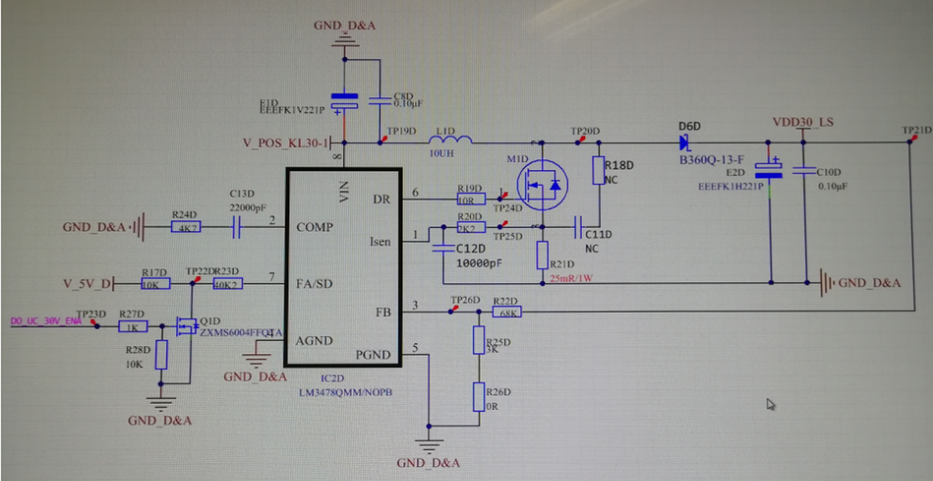
2.关于外部电流斜坡补偿：
1）外部电流斜坡补偿的必要性？
2）外部电流斜坡补偿参数R20D，如何选取？在哪个数量级？
